Проектная деятельность
Лепка из солёного теста.
«Ёлочные игрушки – подарки для родителей»

ГДДВ гимназии № 18 г. Рыбинск
Ярославская область
гр. 9 «Весёлые путешественники»
Воспитатель: Беляева Т.В.

Декабрь 2022г.

Тип проекта: творческий, практико-ориентированный.
Участники проекта: дети второй младшей группы, воспитатели.
Продолжительность проекта: 2 недели.

В процессе знакомства детей нашей группы с нетрадиционным материалом для лепки – соленым тестом, мы заметили у них интерес к работе с данным материалом. В ходе обсуждения подготовки к новогодним праздникам (в частности, как и чем наряжать новогоднюю елку и что подарить нашим родителям), было принято совместное решение детей и воспитателей: создать самим новогодние игрушки из соленого теста и подарить их родителям на новый год.

Цель проекта: создать условия для формирования и активизации творческого потенциала воспитанников.

Задачи:
1. Образовательные:
- познакомить с историей возникновения соленого теста;
- познакомить с технологическими возможностями соленого теста и его использованием в процессе художественного творчества (лепка);
- познакомить с основными развивающими функциями лепки из соленого теста.
2. Развивающие:
- развивать мелкую моторику пальцев и кистей рук;
- развивать навыки работы с материалами для лепки, при освоении приемов лепки: скатывания, раскатывания, сплющивания, работой с трафаретами;
- развивать эстетический и художественный вкус.
3. Воспитательные:
- воспитывать интерес к лепке из соленого теста, как виду художественного творчества;
Формы и методы реализации проекта:
- подбор литературы по теме;
- рассматривание тематических книг, альбомов с репродукциями поделок;
- индивидуальная работа с детьми: отработка приемов лепки из соленого теста во взаимодействии с воспитателями;
- организация и проведение мастер-класса по теме;
-подарок родителям.
Предполагаемые результаты:
- расширение детского кругозора, развитие мышления, памяти, мелкой моторики рук;
- высокая заинтересованность, удовлетворяющая потребность ребенка в деятельности;
- творческое самовыражение воспитанников.
- воспитанники узнают историю возникновения соленого теста, будут иметь представление о технологических возможностях соленого теста и его использованием в процессе художественного творчества (лепки);
-возникнет интерес к лепке из соленого теста, как виду художественного творчества;
Этапы реализации проекта.
Подготовительный этап:
- подбор литературы по теме;
- рассматривание тематических книг, альбомов с репродукциями поделок.
Основной этап:
- индивидуальная работа с детьми: отработка приемов лепки из соленного теста во взаимодействии с воспитателями;
- организация и проведение мастер-класса по теме;
- продуктивная деятельность: изготовление елочных игрушек из соленого теста.
Заключительный этап:
- подарок родителям

Консультации по теме:

Тестопластика
Тестопластика – лепка декоративных изделий из соленого теста, является одним из видов художественного творчества и является мощным способом развития у детей умственной активности, творчества, художественного вкуса и многих других качеств, без которых невозможно формирование первоначальных основ социально активности личности.
Любой предмет имеет свой объем, он воспринимается ребенком со всех сторон. На основе такого восприятия предмета в сознании дошкольника формируется образ. Лепка из теста, как деятельность, в большей мере, чем рисование или аппликация, подводит детей к умению ориентироваться в пространстве, усвоению целого ряда математических представлений. Дети непосредственно сопоставляют части предмета между собой, определяют их размеры (длину, толщину). Занятия лепкой способствуют развитию чувства осязания обеих рук. Стараясь как можно точнее передать форму, ребенок активно работает пальцами, причем чаще всего десятью, а это, как известно, способствует развитию речи. Таким образом, лепка, развивая мелкую моторику, влияет на развитие речи и мышления, способствует развитию трех мерного восприятия формы, умения чувствовать и передавать изобразительными средствами объем и пространство, развивает воображение, снимает эмоциональное напряжение.
У ребенка формируются предпосылки учебной деятельности: умение ставить цель, искать и находить решение проблем, выбирать средства и реализовывать свой замысел, осознавать и оценивать свой индивидуальный опыт. Происходит развитие качеств творческой личности: любознательности, высокой познавательной активности, высокого интеллектуального потенциала, стремление к самосовершенствованию.
Соленое тесто обладает высокими пластичными свойствами и дает возможность воплощать самые интересные и сложные замыслы, возможность декоративного оформления изделий из него. Во время работы с этим материалом ребенок испытывает радость и наслаждение от его пластичности, от форм, которые получаются в процессе лепки, от результатов своего труда. И хотя создание поделок из соленого теста часто сопряжено со сложностью технического выполнения, в преодолении трудностей дошкольники получают удовольствие и эмоциональное удовлетворение. Дети с большим увлечением изготавливают поделки из соленого теста, которые затем используют в своих играх, дарят родным и друзьям.
Лепка из соленого теста дает возможность расширить творческие возможности ребенка, повысить его интерес к созданию поделок. Нетрадиционная лепка играет важную роль в общем психическом развитии ребенка. Ведь главным является не конечный результат, а развитие личности, формирование уверенности в себе, в своих способностях, что соответствует концепции ФГОС ДО.

Немного истории
Соленое тесто имеет древнюю историю. Первоначально изделия из него имели культовое назначение: из них делали фигурки божеств, изображения животных, обереги.
У славян считалось, что фигурки животных, вылепленных из теста, принесут в дом богатство и изобилие, их лепили в надежде на увеличение поголовья скота.
Из теста издавна делали для детей кукол, которые также исполняли роль оберегов.
В наши дни поделки из соленого теста носят чисто декоративный характер, но от этого не менее популярны. Можно сказать, что они сейчас более популярны чем когда-либо. Множество замечательных художников работают в этой технике, радуя нас своими произведениями. Но работа с тестом – удел не только профессионалов. Это занятие благодаря своей увлекательности и доступности интересно как для детей, так и для взрослых. Занятия по лепке из соленого теста проводятся в детских садах, школах, кружках. Родители занимаются лепкой вместе с детьми. Существуют многочисленные мастер классы для взрослых, которые тоже с удовольствием как делают поделки из соленого теста сами, так и принимают их в подарок. И, кажется, у этого материала есть большое будущее. В сочетании с другими техниками и материалами соленое тесто открывает перед нами все большие возможности для творчества!

Мастер-класс

Материалы и оборудование:
Мука, соль, вода, стеки, кисть, доски для работы с тестом, салфетки, фартуки, бисер, маленькие бусины, ленточки, формы для лепки.

Организационный момент.
Здравствуйте, ребята! Сегодня мы предлагаем вам своими руками сделать елочные игрушки в подарок для ваших родителей. И уже готовыми изделиями украсить дома ваши ёлочки.
Практическая часть.
Для начала давайте вместе попробуем сделать соленое тесто.
Классический рецепт соленого теста:
- 1 стакан муки;
- 1 стакан соли;
- пол стакана воды;
-столовая ложка подсолнечного масла.
Подсолнечное масло добавляют в тесто для большей эластичности.

Рецепт №2
-1 стакан муки;
- 1стакан соли;
- вода;
- 2/3 ч. л. обойного клея.
Это тесто отличается большей прочностью и эластичностью.
Мука высший сорт, соль «Экстра» не йодированная.

Просеиваем муку, добавляем соль, воду вливаем маленькими частями, постепенно. Тесто вымешиваем до тех пор, пока оно не будет крошиться и не перестанет липнуть к рукам.

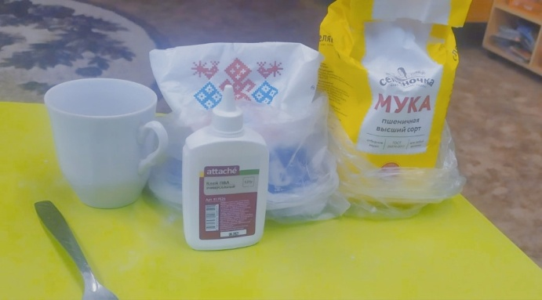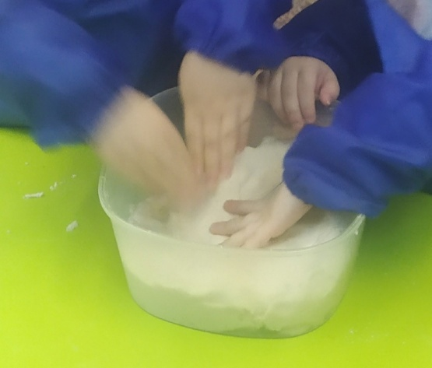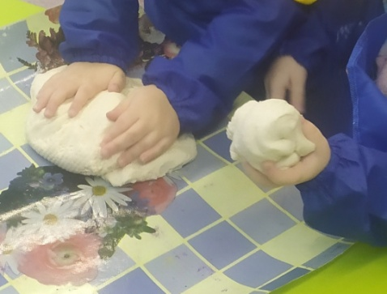

Окрашивать поделки из соленого теста можно двумя способами: окрашивать уже готовые изделия или добавлять краску в тесто во время замешивания.

Мы окрашиваем тесто во время замешивания. Разделяем его на несколько частей и окрашиваем каждую часть теста в разный цвет.
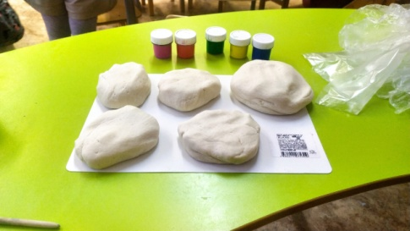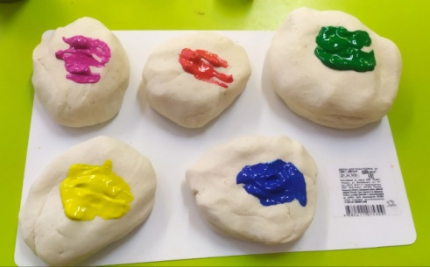

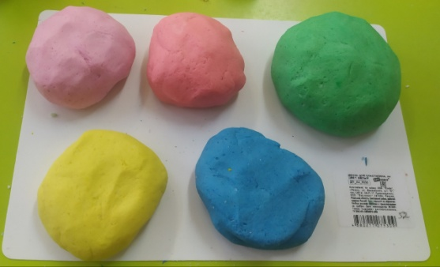

Тесто нужно оставить в прохладном месте примерно на сутки, герметично закрытым, чтобы оно не высохло. Затем можно приступать к изготовлению поделок.

Подготовленное тесто разделяем на небольшие кусочки, раскатываем его при помощи скалки или круглого стакана, толщиной примерно 0,7см - 1 см. Затем берем форму для теста и при помощи её вырезаем фигурку. Не убирая форму, втыкаем в нашу фигурку бусинки или бисер и делаем узоры стеком, колпачком от фломастера, ручкой или другими подручными материалами. Снимаем форму, и у нас получается красивая, украшенная фигурка.
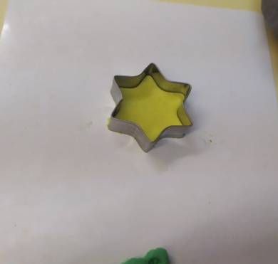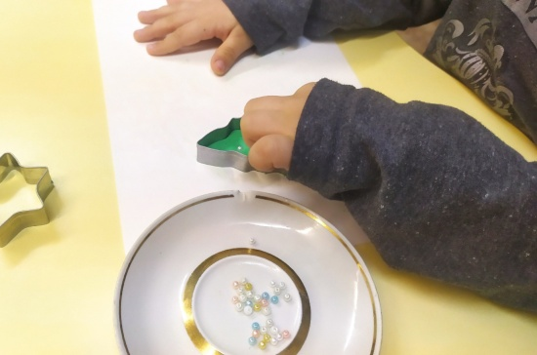
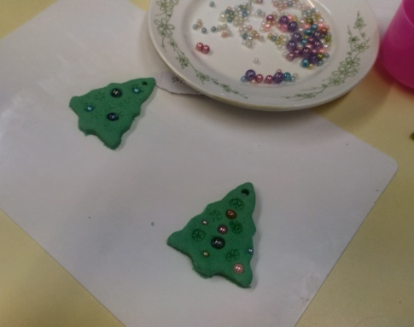
На макушке этой фигурки делаем отверстие под веревочку и оставляем высыхать в естественных условиях, примерно на 2-е суток.
Когда фигурка высохла, при помощи горячего клея (с помощью воспитателя), мы приклеиваем бантики из лент и вставляем верёвочку.

Вот наши подарочки готовы!

